УДК 69 (091)

РЕКОНСТРУКЦИЯ ИНТЕРЬЕРОВ ГОСТИНИЧНЫХ КОМПЛЕКСОВ В СИСТЕМЕ ПРОФЕССИОНАЛЬНОГО ОБРАЗОВАНИЯ ДИЗАЙНЕРА

Воронкова А.А.1, Милова Н.П.1, Петухов В.В. 1,2
1 ГОУ ВО «Владивостокский государственный университет экономики и сервиса», Владивосток
2 ГАОУ ВО Дальневосточный федеральный университет, Владивосток, е-mail: vlad_arts@mail.ru
_____________________________________________________________________________________________
Рассматривается актуальность введения в тематику дипломного проектирования студентов направления подготовки «дизайн-среды» заданий по реконструкции помещений гостиничного комплекса на конкретной предметной основе. Подобный подход имеет огромное значение, за счёт повышения мотивации качественного предоставления объекта разработки. Знакомит студента со способами организации функционального и эстетически привлекательного пространства в рамках художественной соподчиненности; предоставляет одновременное решение актуальных вопросов, учитывающих значение комфортной и привлекательной среды для экономического развития Владивостока как центра международного экономического и культурного сотрудничества на Тихом океане.
____________________________________________________________________________________________
Ключевые слова: архитектура, реконструкция гостиничных комплексов, дизайн-проектирование, практико-ориентированное обучение дизайнера.
Relevance of introduction to scope of degree design of students of the direction of preparation of "design environment" of tasks for reconstruction of premises of hotel complex on a concrete subject basis is considered. Similar approach has huge value, due to increase of motivation of high-quality providing object of development. Acquaints the student with ways of the organization of functional and esthetically attractive space within art hierarchy; provides the simultaneous solution of the topical issues considering value of the comfortable and attractive environment for economic development of Vladivostok as the center of the international cooperation on the Pacific Ocean.
Keywords: architecture, reconstruction of hotel complexes, design design, the praktiko-focused training of the designer.
Приморская столица – Владивосток, в последние десятилетия бурно переживает процессы политических и социально-экономических трансформаций, связанных с упразднением статуса закрытого порта − военно-морской базы Тихоокеанского флота России, и поэтапной переориентацией в центр международного сотрудничества на Тихом океане. Его новый общероссийский и международный статус в качестве Свободного порта, по-новому актуализировал город как инструмент диалога России и стран Азиатско-Тихоокеанского региона. Развитие инфраструктуры неизбежно привлечет в край российский и зарубежный бизнес т.к. Приморье - исторически является стратегическим выходом России в геополитическое пространство стран АТР.
Цель исследования − рассмотреть значение темы реконструкции номерного фонда гостиничных комплексов в структуре выпускного дипломного проектирования студентов направления подготовки «дизайн-среды». На примере нескольких наиболее удачных с точки зрения отельеров, архитекторов и дизайнеров проектов, показан опыт интеграции результатов практико-ориентированного процесса обучения в систему гостиничного бизнеса Приморского края.
Интенсификация экономического диалога через «восточное окно России» делает необходимым увеличение базы временного проживания для представителей всех сфер бизнеса связанных с мобильным передвижением, а также приведение её в соответствие международным стандартам качества.
Наблюдающееся в последние годы увеличение масштабов внутреннего и въездного туризма, актуализирует увеличение объемов номерного фонда, путем строительства новых гостиничных комплексов, так и за счет реконструкции существующего в городе гостиничного хозяйства, значительная часть которого введена в эксплуатацию в 1960 – 1980х годах. В рамках реализации действующей в настоящее время на территории Приморского края Федеральной целевой программы «Развитие туризма в Российской Федерации» в качестве одной из первоочередных мер предусмотрена реконструкция и завершение строительства туристических объектов, расположенных в районах с наиболее высоким туристическим потенциалом, к которым отнесен и город Владивосток [5,6].
Актуальность расширения строительства новых гостиниц и реконструкция существующего гостиничного фонда города обусловлена непрерывным ростом потребностей в гостиничном обеспечении, связанным с рядом особенностей общественного развития. К ним относятся: повышение мобильности населения в связи с ростом его культурного уровня и материальной обеспеченности; необходимость ускоренного и широкого обмена научной информацией и передовым опытом путем организации совещаний, конференций, съездов специалистов и передовых рабочих различных отраслей производства; развитие международных связей и международного туризма.
Столь очевидная потребность в увеличении вместимости и повышении уровня комфорта гостиничного фонда города, экономически целесообразна прежде всего путем реконструкции существующих гостиничных комплексов.
Исходя из этого, на кафедре дизайна и технологий Владивостокского государственного университета экономики и сервиса одним из важнейших направлений тематики выпускных квалификационных работ для студентов, обучающихся по программам ГОС и ФГОС, стали объекты гостиничного бизнеса города и края.
В государственном образовательном стандарте дизайн определен как «процесс формирования целесообразных, комфортных и эстетически полноценных условий для осуществления бытовой общественной и производительной деятельности человека» [1]. Поэтому вузовская профессиональная подготовка дизайнера должна позволять ему в своей будущей деятельности «выполнять аналитическую, производственно-управленческую экспериментально-исследовательскую, педагогическую и иные виды деятельности». Этими направлениями деятельности являются: приобретение студентами профессиональных знаний, умений и навыков; формирование личностных профессионально значимых качеств, а также приобретение практического опыта в деятельности приближенной к профессиональной.
На протяжении нескольких лет, во Владивостокском государственном университете экономики и сервиса теоретическое и практическое обучение основано на тесной взаимосвязи с реальными объектами курсового и дипломного проектировании; связанно с существующими объектами гостиничного бизнеса, способствуя эффективному использованию существующего гостиничного номерного фонда, повышению его комфортности и вместимости, создавая запоминающиеся образы гостиниц, повышая их привлекательность.
По заказу руководства гостиницы «Экватор», расположенной по ул. Набережной, 20 в г.Владивостоке, в рамках практико-ориентированного обучения, студенты выпускного курса кафедры дизайна и технологий ВГУЭС разработали дизайн-проекты реконструкции номерного фонда, помещений административного блока, конференц-залы на 200 и 40 мест, конференц-зал «Бриз», помещения блока питания - куда относятся банкетный зал «Виктория» и кафе «Экватор», вестибюль и холлы. Важно отметить, что многие решения были продиктованы необходимостью организовать комфортное пребывание в отеле представителей маломобильной группы граждан.
Главными конкурентными преимуществами гостиничного комплекса «Экватор» являются: удобное месторасположение гостиницы, оказание дополнительных услуг, индивидуальный подход к клиенту, наличие номеров различных ценовых категорий. Так же необходимо учитывать, что конкурентоспособность гостиницы зависит не только от набора услуг, но и от их качества. Реконструкция гостиницы «Экватор» своевременна, так как на основе анализа рынка гостиничных услуг приморской столицы, очевидно, что здание гостиницы относится примерно к одному временному периоду с основными игроками в данном сегменте рынка. Физический износ здания примерно одинаков и внедрение новых технологий вместе с отреставрированным зданием притянет новый поток клиентов.
В здании гостиницы планируется провести ремонт жилых и служебных помещений с заменой дверных проемов, внутренней отделки, а также полной заменой мебели и оснащением новым оборудованием. Повышение комфортабельности номеров, оснащение современным оборудованием предопределит повышение классности гостиницы. При разработке проектов реконструкции большое внимание эстетическому аспекту, поскольку сейчас этот момент является привлекательным для клиентов. Особо внимание акцентированно на об удобствах маломобильных категорий граждан, ставя задачу сделать для них доступными все необходимые места общего пользования в гостинице.
Одним из важнейших пожеланий заказчика стало выдержать морской стиль в интерьерах гостиницы, ведь Владивосток – морской город и гостиница однозначно должна содержать знаковые черты места, где расположена. Морской стиль может быть обыгран по-разному: буквально, через аксессуары, элементы интерьера, которые напрямую указывают на морскую стихию, или косвенно, через ассоциативный ряд. Единым для всех помещений штрихом было решено выбрать плоскости глубокого темно-синего цвета, как морская гладь. Вдобавок к нему подключается серый цвет туманов, которые во Владивостоке частые гости. Серый проявится как в чистом цвете стен, так и в материале бетона. Разбавляет туманное море яркие блики солнца на воде, которые выражаются в ярких элементах декоративного наполнения. Песчаное побережье отражается в использовании светлой древесины, которая также отсылает к морю.
Стиль, более всего подходящие для воплощения в интерьере «сдержанного» моря – современный, с элементами классики, лофта и эко. Использование натуральных материалов, изысканного декора классики, фактурной изысканности необработанного бетона и хромированных предметов создадут атмосферу современного, сбалансированного интерьера с отголосками морского бриза
В психологии цвета есть аксиома: синий цвет способствует вдохновению и является символом созерцательности. Но, как известно, плохих цветов не бывает, каждый из них имеет право на существование. И в истории про три цвета, бежевый, серый и синий, требуется самый главный и незаменимый в любом интерьере персонаж – акцент.
Сегодня гостям мало чувствовать удобство и комфорт, им надо управлять своим номером. И это не должно быть сложно, чтобы, зайдя в номер, не размышлять, какую нажать кнопку, чтобы появился свет. Мы должны ориентироваться на Стива Джобса с его яблочной продукцией в вопросах интуитивного интерфейса.
Более того, ошибки в проектировании освещения, как правило, очень финансово затратные. Вместо традиционных люстр вполне возможно использовать лампы с функцией разной направленности и возможностью поворота – этим можно добиться значительной экономии. Такой свет можно ставить в разных углах, крепить в различных нишах и менять направленность света. Кроме того, мы можем использовать различные отражающие поверхности. Направленный луч на светлую стену, и она стала работать как дополнительный источник света. Сделаны новые световые акценты. И вот подобными ходами и минимизируются значительные финансовые затраты. Уют, то самое, что радует нового гостя.
Качественная работа дизайнера гостиничного интерьера – это когда недостатки помещения превращаются в ваши возможности, а стандартные решения приобретают эксклюзивный характер. Ведь уют – это комфорт плюс положительные эмоции счастливого гостя. Грамотный дизайнер знает, как с помощью простых и недорогих решений сделать ваш отель уютным, доступным и приносящим прибыль.
При подготовке к работе над дизайн-проектами помещений гостиницы «Экватор», студентами был проведен анализ существующего зарубежного и отечественного опыта в проектировании аналогичных объектов.
«NewНоtel» – отель в Афинах в Греции. Это отель для ценителей национальной культуры. Здесь основную роль играют сложное сочетание цветов, материалов и текстур. «NewHotel» был спроектирован Фернандо и Умберто Кампана в городе, который не нуждается в представлении - Афины, Греция. Дуэт дизайнеров братьев Кампана из Бразилии проигнорировал все правила и ограничения, когда дело дошло до реорганизации отеля. Зарубежные отельеры фиксируют новую тенденцию – поскольку цели бизнес-путешественников все более переплетаются с личными поездками, гостиницы меняют дизайн номеров, есть запрос на пространство, пригодное и для того, и для другого.
Отель Нuttenpalast, Берлин, Германия. Отель для необычного отдыха в Европе. Этот очень интересный отель основала семейная пара (Силке Лоренцен и Сара Волмер), которая живет в Нью Кёльне (район Берлина) более 8 лет. Именно здесь много лет назад они основали свой первый хостел, популярность которого быстро выросла. На смену радости от популярности своего начинания, у супругов появилась проблема - все желающие остановится у них, просто уже не вмешались в их маленький хостел. Тогда Силке и Сара стали подыскивать новое место для создания более вместительного отеля. Их выбор остановился на здании бывшей фабрики пылесосов. Завод уже давно не функционировал, а его архитектура оставалась в первозданном виде. Именно она покорила пару, мечтающую о своем незабываемом отеле.
В процессе перестройки фабрики в отель, владельцы стремились как можно меньше затронуть и изменить существующий облик здания. Руководствуясь идеей - создать внутри отеля отдельную комнату, в которой гости смогут свободно общаться друг с другом и проводить время. Конечно, не все гости отеля Нuttenpalas любят публичность и постоянное присутствие рядом большого количества людей. Специально для таких гостей отеля запроектировано еще одно крыло здания, в котором располагается шесть комфортабельных и просторных номеров. В интерьере отеля можно увидеть необычный декор, такой как деревья, мебель, напоминающую дачную, недорогие детали и решения. В целом это недорогой концептуальный отель, радующий своей оригинальностью.
В основе предложенных студентами дизайн-проектов лежит идея создания оригинального, сочетающего в себе различные стилевые элементы, пространства, одновременно удобного и комфортного для работы и проживания. В данном случае задача дизайнера – воплотить в жизнь решение, соответствующее концепции отеля, сегмента, в котором он работает и общепринятому пониманию комфорта.
Важным моментом в работах студентов было использование рекомендаций ведущих специалистов в данном направлении - Надежды Кузнецовой и Алены Брезговой – студия «Меланж Декор», рекомендации которых легли в основы цветового, светового и функциональных решений проекта.
Как уже говорилось, особое внимание заслуживает социальная значимость вопроса. Наметившийся во всем мире мощный процесс гуманизации общественных отношений стимулирует обострение общечеловеческого интереса к проблемам социально незащищенных слоев, среди которых инвалиды занимают одно из первых мест. Современная гостиница призвана создать комфортабельные условия для размещения туриста, предоставить ему ряд дополнительных услуг. В соответствии с СП 35-101-2001 повышение качества архитектурной среды достигается при соблюдении доступности, безопасности, удобства и информативности зданий для нужд инвалидов, и других маломобильных групп без ущемления соответствующих прав, и возможностей других людей, находящихся в этих зданиях. По степени значимости эти критерии имеют следующий порядок приоритетов: доступность, безопасность, информативность и удобство. Именно поэтому в выпускных квалификационных работах данной проблеме было уделено важное место.
В дипломной работе студентки Шатовой Л.А. «Разработка интерьеров гостиницы «Экватор» по ул. Набережная, 20 в г.Владивостоке» особое место уделено вышеупомянутому вопросу. Автором был разработан проект номера для клиента – «маломобильника». С особой тщательностью были учтены следующие аспекты, а именно то, что место индивидуального обслуживания клиента - это пространство, которое предназначается (в зависимости от вида учреждения) для: маломобильного посетителя с возможным сопровождением; обслуживающего персонала (при его наличии); функционального оборудования и мебели для осуществления обслуживания (самообслуживания); дополнительной зоны (с резервной площадью для временного хранения кресла-коляски, дополнительного оборудования и мебели, элементов декора, рекламы и т.п. Кроме того в номере предусмотрен санузел, запроектированный согласно требований СанПин 2.1.3.2630-10 и оборудованный специальными приспособлениями , предусмотренными для данной группы клиентов.

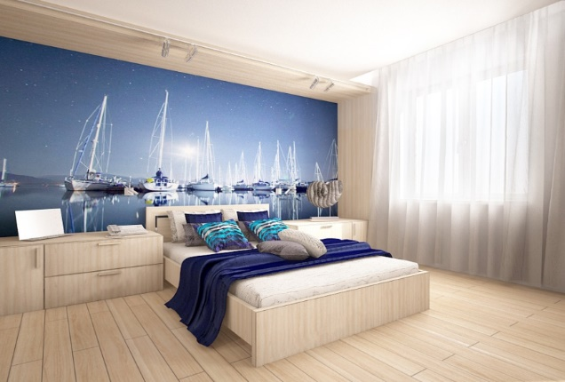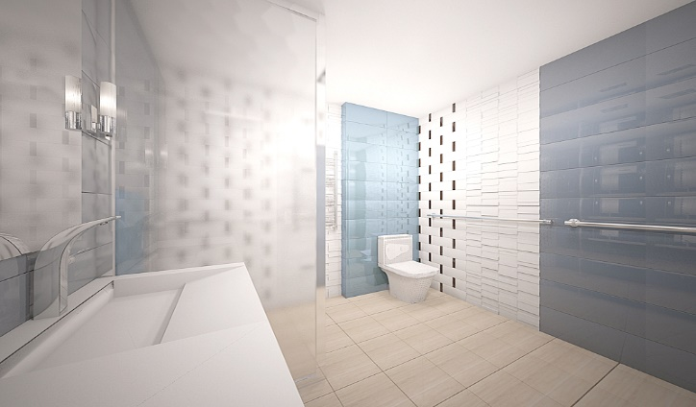

Рис. 1,2. Интерьеры номера и санузла для представителей маломобильной группы клиентов

Дипломная работа студентки Ковех А.Е. «Разработка эскизного проекта интерьеров банкетного зала «Виктория», кафе «Экватор» и жилого номера седьмого этажа гостиницы «Экватор» по ул. Набережная, 20 в г.Владивостоке», включает разработку интерьеров как жилого номера, так и блока питания гостиницы. Для представления решения авторской концепции выбраны: банкетный зал «Виктория», кафе «Экватор» и номер люкс. Стены, оборудование, мебель решены в легкой светлой монохромной палитре оттенков белого и голубого цветов, что создает атмосферу уюта для общения, приятного отдыха после рабочего дня. Функциональное зонирование и конструктивное решение выполнены с учетом требования к жилым помещениям и привязаны к существующим условиям.

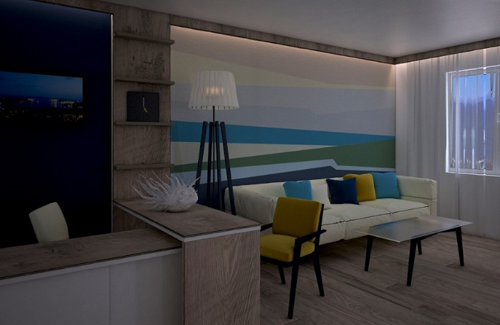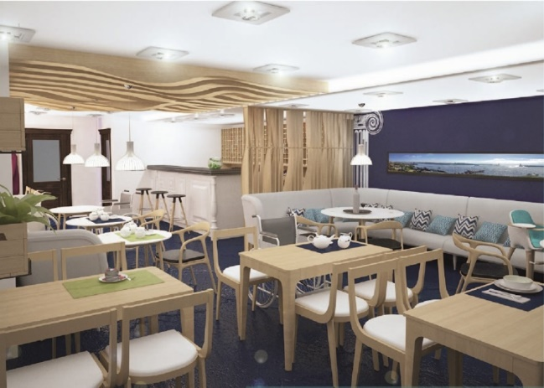

Рис.3,4. Интерьеры номера и Банкетного зала «Виктория»

В дипломных работах студентов было отведено отдельное внимание интерьерам административного блока гостиницы. Так, студенткой Былковой И.Л. в дипломной работе «Разработка эскизного проекта интерьеров кафе «Экватор», административного блока и жилого номера седьмого этажа гостиницы «Экватор» по ул. Набережная,20 в г.Владивостоке» был разработан дизайн-проект интерьеров административных помещений для работы сотрудников и руководства гостиницы. Представленный проект отвечает актуальным проблемам по скорейшему решению вопроса предоставления им современных, комфортабельных офисов. На сегодняшний день решения интерьеров административно-офисных помещений является важной и сложной задачей, требующей отхода от стереотипного подхода. Одним из важных составляющих успешной работы такой структуры является создание комфортных условий пребывания сотрудников административного блока, а также создания неповторимого образа. Стены, оборудование, мебель решены в нейтральных тонах серо-голубых оттенков с использованием акцентов которыми являются фотографии города Владивостока, что и предполагает выбранная автором концепция. Функциональное зонирование и конструктивное решение выполнены с учетом требования к офисным помещениям и привязаны к существующим условиям.

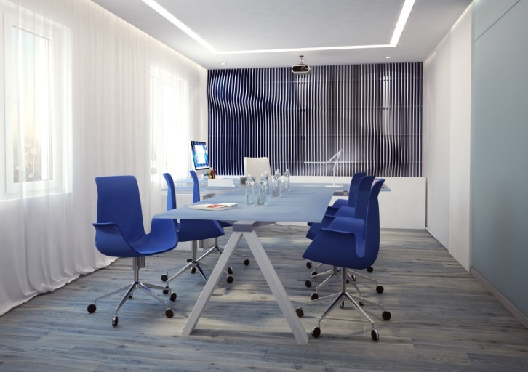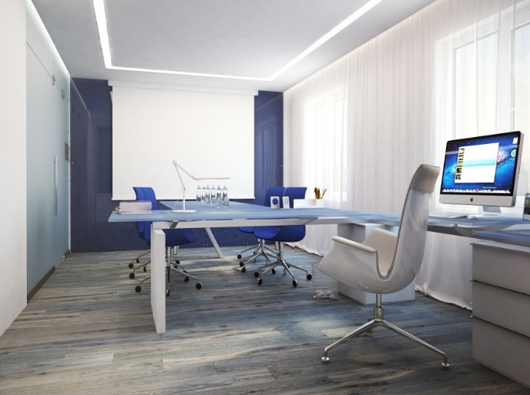

Рис.5,6. Интерьеры помещений административного блока гостиницы «Экватор»

Развитая инфраструктура привлечет в край российский и зарубежный бизнес, что предполагает необходимость ускоренного и широкого обмена научной информацией и передовым опытом путем организации совещаний, конференций, съездов специалистов и передовых рабочих различных отраслей производства. В гостинице «Экватор» предусмотрены большой и малые конференц-залы. Студенткой Самойловой К.О. в дипломной работе «Разработка интерьеров конференц-зала, лифтового холла и жилого номера седьмого этажа гостиницы «Экватор» по ул. Набережная, 20 в г.Владивостоке» предлагается дизайн-проект интерьера конференц-зала на 200 посадочных мест. В поддержку общей концепции гостиницы, для данного интерьера предложена авторская концепция со слоганом «Геометрия моря». В разработке конструктивного решения стен и потолка используется оригинальная подсветка элементов, имитирующая преломление солнечного луча в толще морские воды. Благодаря такому решению, зал производит впечатление легкого, светлого и комфортного пространства, пребывание в котором дает погружение в чувство спокойствия, чистоты и эстетического удовлетворения. В зале предусмотрены 4 посадочных места для представителей маломобильной группы посетителей.

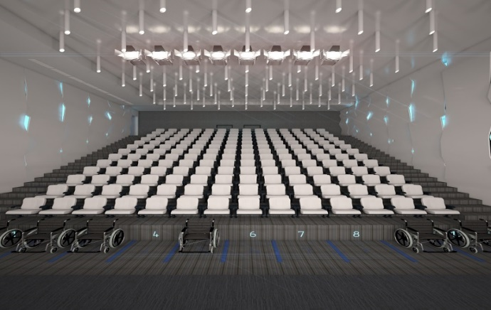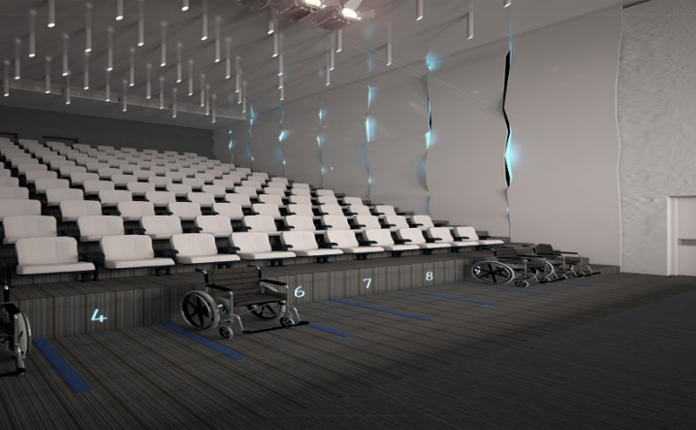

Рис.7,8. Интерьеры конференц-зала гостиницы «Экватор»

При осуществлении дипломного проектирования, студенты под руководством руководителей, строго опираются на нормы и правила на строительные работы, выполняемые при реконструкции и техническом перевооружении зданий и сооружений: усиление и замена существующих конструкций, разборка и возведение отдельных конструктивных элементов и т. п. Представленные дизайн-проекты направлены в будущее, они современны, но одновременно несут в себе частицу истории города Владивостока
Таким образом, введение в тематику дипломного проектирования задания по реконструкции помещений гостиничного комплекса на конкретной предметной основе имеет огромное значение, за счёт повышения мотивации качественного предоставления объекта разработки. Знакомит студента со способами организации гостеприимного и эстетически привлекательного пространства в рамках художественной соподчиненности; предоставляет одновременное решение актуальных вопросов, учитывающих значение комфортной и привлекательной среды для экономического развития региона.
Профессиональное раскрытие комплекса данной тематики предполагает широкий пласт проблем, решение которых невозможно без привлечения ранее полученных знаний: функциональной организации и зонирования пространства, конструирования, материаловедения, композиции, колористки, освещения, что составляет залог глубокой подготовки специалиста-дизайнера.
Список использованных источников
- Адамчик М.В. Дизайн и основы композиции в дизайнерском творчестве и фотографии / М.В.Адамчик. – Минск: Харвест, 2010. – 192 с.
- Байер В.Е. Материаловедение: учебное пособие для архитекторов, реставраторов, дизайнеров / В.Е.Байер. – М.: Астрель, 2005. – 250 с.
- Власов В.Г. Стили в искусстве. Словарь, Т. 1-2. – Азот, Кольна, 1995.
- Государственный образовательный стандарт Высшего профессионального образования в области культуры и искусства (14.03.2003). – М., 2003г.
- Милова Н.П., Обертас О.Г. Основы композиции. Учебное пособие. - Владивосток: Издательство ВГУЭС, 2008. – 92 с.
- Рунге В.Ф. Эргономика в дизайне среды / В.Ф. Рунге, Ю.П. Манусевич. – М.: Архитектура-С, 2007. – 328 с.
- Савостьянова М. Новая классика // Интерьер+Дизайн. – 2013. - №10. – С. 76-85.
- СНиП 31-06-2009. Общественные здания и сооружения. – М.: Изд-во стандартов, 2001. – 27 с.
- СНиП 35-01-2001. Доступность зданий и сооружений для маломобильных групп населения. – М.: Минстрой России, 2012. – 31 с.
- 4 СНиП 23-05-95. Естественное и искусственное освещение. – М.: Минстрой России, 2006. – 23 с.
- Устин В.Б. Композиция в дизайне. Методические основы композиционно-художественного формообразования в дизайнерском творчестве: учебное пособие / В.Б. Устин. – М.: АСТ: Астрель, 2007. – 239 с.
- 12 Янг М.Э. Основы декорирования: полный иллюстрированный справочник / М.Э. Янг; пер. с англ. С.В.Аникина. – М.: АСТ: Астрель, 2007. – 302 с.

The list references.
- Adamchik M.V. Dizain I osnovy kompozitsii v dizainerskom tvorchestve I fotografii. Minsk, Haryest Publ., 2010. 192 p.
- Bayer V.E. Materialovedenie. Moscow, Astrel Publ., 2005. 250 p.
- Vlasov V.G. Stili v iskusstve. Slovar, T.1-2. Azot, 1995
- Gosudarstvehhy obrazovatelney standart Vysshego professeonalnogo obrazovaniya v oblasti kultury i iskusstva (14.03.2003). Moscow, 2003
- Milova N.P., Obertas O.G. Osnovy kompozitsii. Vladivostok, VSUES Publ., 2008. 92 p.
- Runge V.F. Ergonomika v dizaine sredy. Moscow, Arhitektura-S Publ., 2007. 328 p.
- Savostyanova M. Novaya klassika. Interer+Dizayn. 2013. no.10 p. 76-85
- SNiP 31-06-2009. Obschestvennye zdaniya I sooruzheniya. Moscow, 2005. 27 p.
- SNiP 35-01-2001. Dostupnost zdahiy I sooruzheniy dlya malomobilnyh grupp naseleniya. Moscow, 2012. 31 p.
- SNiP 23-05-95. Estestvennoe I iskusstvennoe osveschenie. Moscow, 2006. 23 p.
- Ustinov V.B. Kompozitsiya v dizaine. Moscow, Astrel Publ., 2007. 239 p.
- Yang M.E. Osnovy dekorirovaniya: polnyy illyustrirovannyy spravochnik. Moscow, Astrel Publ., 2007. 302 p.

Рецензенты
Шеромова И.А., доктор технических наук, профессор, кафедра дизайна и технологий, Владивостокский государственный университет экономики и сервиса;
Старкова Г.П., доктор технических наук, профессор, кафедра дизайна и технологий, Владивостокский государственный университет экономики и сервиса.

